МИНИСТЕРСТВО НАУКИ И ВЫСШЕГО ОБРАЗОВАНИЯ РОССИЙСКОЙ ФЕДЕРАЦИИ
Федеральное государственное бюджетное образовательное
Учреждение высшего образования
«ТЮМЕНСКИЙ ИНДУСТРИАЛЬНЫЙ УНИВЕРСИТЕТ»
ИНСТИТУТ ГЕОЛОГИИ И НЕФТЕГАЗОДОБЫЧИ
КАФЕДРА ПРИКЛАДНОЙ ГЕОФИЗИКИ

Международный научно-технический семинар
«ИНФОРМАЦИОННЫЕ СИСТЕМЫ И ТЕХНОЛОГИИ В ГЕОЛОГИИ И НЕФТЕГАЗОДОБЫЧЕ»

14-15 ноября 2019 г.

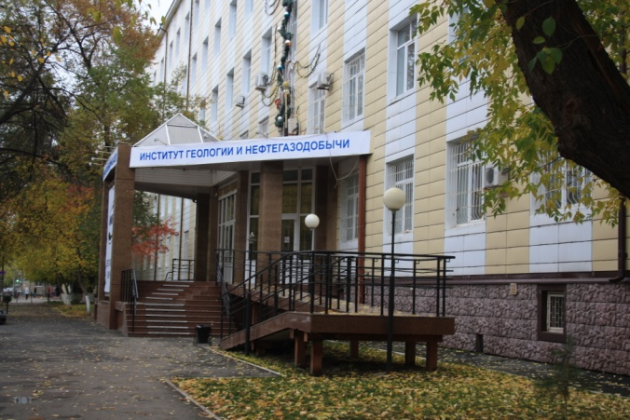

г.Тюмень, 2019
ИНФОРМАЦИЯ О СЕМИНАРЕ
Приглашаем всех интересующихся проблемами развития и эксплуатации информационных систем и технологий и методов моделирования и обработки информации в геологии и нефтегазовой отрасли, принять участие в Международном научно-техническом семинаре «Информационные системы и технологии в геологии и нефтегазодобыче».
Языки семинара: русский, английский. Форма участия : очная, заочная.
По итогам работы семинара формируется сборник материалов, размещаемый в базе Российского индекса научного цитирования (РИНЦ), на сайте www.elibrary.ru. Участникам семинара сборник рассылается в электронном и печатном виде.
Организационный взнос за участие в семинаре и публикацию материалов не предусмотрен.
ОСНОВНЫЕ НАПРАВЛЕНИЯ СЕМИНАРА
- Современное состояние информационных систем и технологий в геологии и нефтегазодобыче.
- Основные направления развития информационных систем и технологий в геологии и нефтегазодобыче.
- Проблемы создания, развития и использования информационных технологий в геологии и нефтегазовой отрасли.
- Результаты создания и развития информационных систем и технологий в геологии и нефтегазодобыче.
- Опыт использования информационных технологий в геологии и нефтегазодобыче.
- Разработка и развитие методов моделирования и обработки информации в геологии и нефтегазовой отрасли.
- Подготовка кадров для разработки информационных систем и технологий.
ОРГКОМИТЕТ СЕМИНАРА
Председатель оргкомитета: Туренко С.К. – д.т.н., профессор, зав. кафедрой Прикладной геофизики ФГБОУ ВО «Тюменский индустриальный университет».
Члены оргкомитета:
- Портнягин А.Л. – к.т.н., директор ИГиН ТИУ.
- Кузнецов В.И. – д.г.-м.н., заместитель директора НТЦ «НОВАТЭК».
- Дорошенко А.А. – д.г.-м.н., начальник отдела Подсчёта запасов ИТЦ ООО «Газпром геологоразведка»
- Мамяшев В.Г. – к.г.-м.н., директор «НПЦ Тюменьгеофизика».
- Ахмадулин Р.К. – к.т.н., начальник ОЭОДТ ИДДО ТИУ, доц. каф. Прикладной геофизики
- Салмин М.В. – к.г.-м..н., зав. лабораторий Петрофизического моделирования кафедры Прикладной геофизики ТИУ.
- Прозорова Г.В. – к.п.н., доцент кафедры Прикладной геофизики ТИУ.
ПОРЯДОК ПРЕДОСТАВЛЕНИЯ МАТЕРИАЛОВ
Для участия в семинаре на адрес оргкомитета prozorovagv@tyuiu.ru необходимо направить заявку участника и материалы доклада. Заполнение заявки участника строго обязательно, иначе размещение публикации в РИНЦ будет невозможно.
Назвать файл доклада следует следующим образом: Куликов_Экспериментальное.doc, т.е. фамилия первого автора и первое (или несколько, если название начинается с предлога) слово названия доклада.
Оргкомитет оставляет за собой право отклонять к публикации материалы, не удовлетворяющие тематике семинара или требованиям к оформлению.
КОНТРОЛЬНЫЕ ДАТЫ
Предоставление заявок - до 4 ноября 2019г.
прием статей – до 15 декабря 2019г.

ЗАЯВКА УЧАСТНИКА
(на каждого соавтора заполняется отдельная заявка)

Фамилия Имя Отчество
Дата рождения
Должность, звание, учёная степень
Название организации (полное)
Юридический адрес организации
Адрес для переписки с указанием почтового индекса, страны, города
Электронный адрес
Контактные телефоны
Тема доклада (статьи)
Научное направление (секция) в соответствии с настоящим письмом
Форма участия (очная или заочная)

КОНТАКТНАЯ ИНФОРМАЦИЯ
Адрес: кафедра ПГФ, ИГиН, ТИУ. 62500 г. Тюмень, ул. Володарского, 56
Электронные адреса оргкомитета: prozorovagv@tyuiu.ru, turenkosk@tyuiu.ru
По вопросам проведения семинара обращайтесь по телефону
+7 (3452)- 390-341 к Прозоровой Галине Владимировне

ТРЕБОВАНИЯ К ОФОРМЛЕНИЮ МАТЕРИАЛОВ
Материалы докладов объемом 5-10 полных страниц в формате MS WORD WINDOWS-97/2003/2007. Обьем обзорных докладов до 15 страниц.
Границы текста: верхнее поле - 20 мм, нижнее поле - 30 мм, правое и левое поля - 25 мм. Шрифт: размер 14, TIMES NEW ROMAN, межстрочный интервал – одинарный, автоматический перенос слов, рисунки в формате JPG, таблицы – в формате Word, формулы - в редакторе Microsoft Equation 3.0, диаграммы - в формате Microsoft Excel.
Построение рукописи. Заголовок строчными буквами, шрифт полужирный. Список авторов, начиная с заглавной строчными буквами: фамилия, инициалы, название организации, ВУЗа (полностью), город, выравнивание посередине. Одна строка отступ. Текст начинается с абзаца, отступ –1,27 мм, выравнивание по ширине. Список литературы оформляется по требованиям ГОСТ, приводится в порядке цитирования. Для аспирантов, магистрантов и студентов - в конце статьи сведения о научном руководителе (Фамилия И.О., степень, звание).
Пример оформления

Интерпретация кривых восстановления уровня

Иванов А.В., Токарев А.П., Ружицкий И.Б.,

Тюменский государственный нефтегазовый университет, г. Тюмень

Текст …
$Р_{пл}-Р_{з}= ∆Р= \frac{q∙μ}{2πkh}∙ln\frac{r_{к}}{r_{с}}$ , (1)
где P_{пл} – пластовое давление; Р_{з} – забойное давление; q – дебит скважины; µ - вязкость газа; k - проницаемость; h – толщина пласта; r_{к} – радиус контура питания; r_{с} – радиус скважины.

…текст…текст…текст…
Литература
1. Иванова, М.М. Нефтегазопромысловая геология и геологические основы разработки месторождений нефти и газа / М.М. Иванова, Л.Ф.Дементьев, И.П.Чоловский – М.: Недра, 1985.- 256 c.
2. Карнаухов, М.Л. Гидродинамические исследования скважин испытателями пластов/М.Л. Карнаухов//Новые технологии – нефтегазовому региону: материалы Всероссийской с международным участием научно-практической конференции. Т. 1 – Тюмень: ТюмГНГУ, 2015. – 370-372 с.
Научный руководитель: Иванов И.И., д.т.н., профессор.

